2019年湖南工程学院英语专业
大四实习总结会暨大三实习见面会

2019年4月23日,在我校三教109教室召开了湖南工程学院英语专业大四实习总结会暨大三实习见面会。会上，我校英语教研室主任胡明先首先对来自湖南工程学院英语专业的7位大四学生这一个月以来的实习表现进行了深入的点评，并赞扬了其中的优秀实习生是一个“有温度、有厚度、有深度”的“三有”老师；然后，又对即将实习的15位大三学生寄予了深切的厚望。紧接着，大四实习生依次上台进行了发言，较为深刻地总结了自己实习期间的收获和有待提高的地方。最后，工程学院实习带队老师朱洁表达了对我校的感谢，同时嘱咐实习生务必遵守学校的规章制度、听从指导老师安排和注意外出安全等。
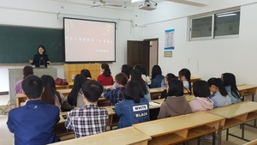
我校与湖南工程学院实习合作已有较长的历史，通过指导学习和交流互动，必将促进两校英语教学的共同进步和发展。

